**Nama :** Diaz Adha Asri Prakoso

**NIM :** 0102518007

**FUNCTION DAN PROSEDUR (HAL 93)**

|  |  |
| --- | --- |
| 1  2  3  4  5  6  7  8  9  10  11  12  13  14  15  16  17  18  19  20  21  22  23  24  25  26  27  28  29  30  31  32  33  34  35  36  37  38  39  40  41  42  43  44  45  46  47  48  49  50  51  52  53  54  55  56  57  58  59  60  61  62  63  64  65  66  67  68  69  70  71  72  73  74  75  76  77  78  79  80  81  82  83  84 | #include <stdio.h>  #include <stdlib.h>  /*******************************************************************  Program BitwiseLogika  Deskripsi : Diberikan dua string of bit, panjang stringnya adalah n,  program akan mengeluarkan bitwise AND, OR dan XOR    IS : dibaca dari layar :  nilai n; n <= 20  dua buah string of bit a dan b  FS : ditampilkan di layar :  a bitwiseAND b, a bitwiseOR b, a bitwiseXOR b  /contoh/  n=6 a=110111 b=101000  110111 bitwiseAND 101000 = 100000  110111 bitwiseOR 101000 = 111111  110111 bitwiseXOR 101000 = 011111  Dbuat oleh : Diaz Adha Asri Prakoso  Tanggal : 11 Januari 2019  ********************************************************************/  // ini header dari Function 'DAN'  void BitwiseDAN (int k, char a[20], char b[20], char *h[20]);  main (void)  //KAMUS  {  int k;  char a[20];  char b[20];  char h[20];  //ALGORITMA  printf ("Program Bitwise Logika\n");  printf ("**********************\n");  printf ("Masukkan panjang string (1 sampai 20) = ");  scanf ("%d", &k);  printf ("Masukkan string_of_bit a = ");  scanf ("%s", &a);  printf ("Masukkan string_of_bit b = ");  scanf ("%s", &b);  //chek nilai a dan b dulu  printf ("a = %s \n", a);  printf ("b = %s \n", b);  //Panggil procedure 'BitwiseAND', taruh hasilnya di variabel 'hasil'  BitwiseDAN (k, a, b, &h);  //Tampilkan nilai 'hasil' di layar  printf ("\n");  printf ("a BitwiseAND b = %s\n", h);  system ("PAUSE");  }  void BitwiseDAN (int k, char a[20], char b[20], char *h[20])  // Procedure menghasilkan BitwiseAND dari string of bit a dan b  // IS : 1 <= k <= 20; string of bit a dan b  // FS : a BitwiseAND b  // KAMUS  {  int i; //variabel lokal, hanya berlaku di dalam procedure    //ALGORITMA  for (i=0; i<k; i++)  {  if (a[i] == '1' && b[i] == '1')  {  h[i] = '1';  }  else  {  h[i] = '0';  }  }  } |

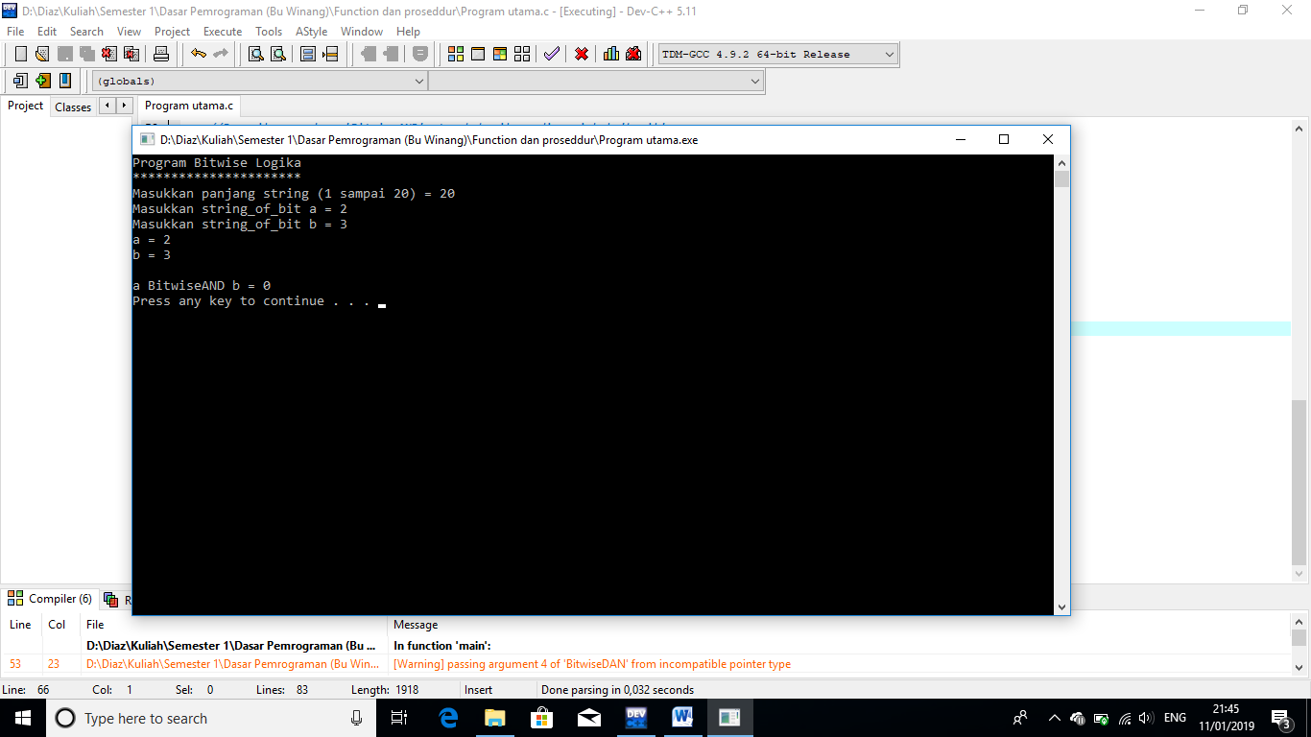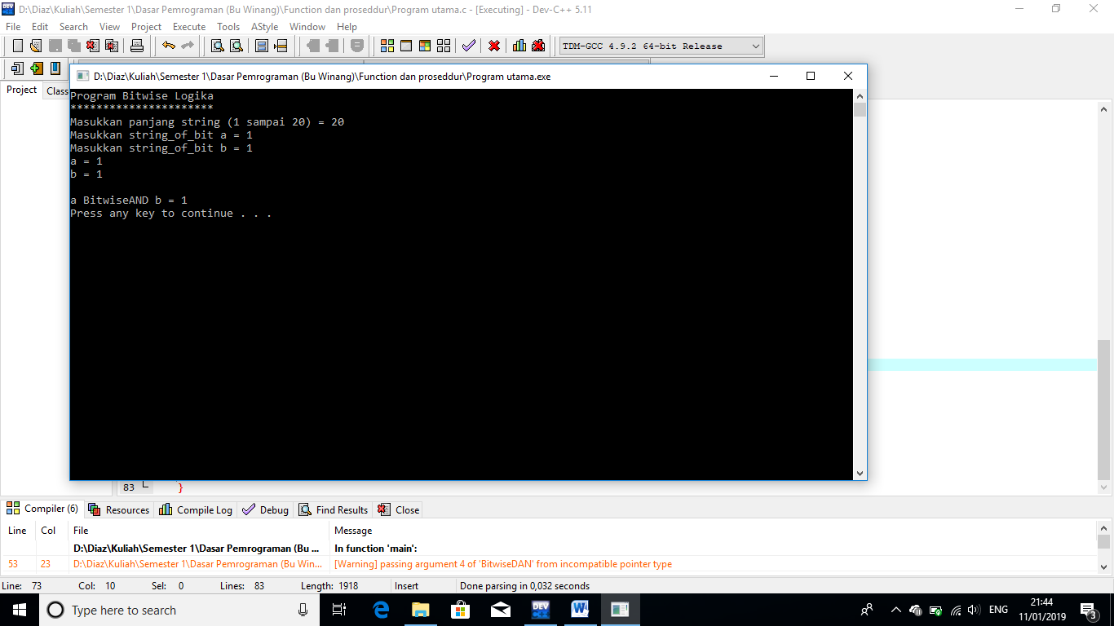**# Hasil Run :**